Приложение 1
к распоряжению
администрации города
от _____________ № _________

СХЕМА
границ публичного сервитута на кадастровом
плане территории

Площадь земельного участка 2 631 кв. м
Обозначение характерных точек границ |  | Координаты, м
 |  | X | Y
1 |  | 2 | 3
1 |  | 629833.88 | 94898.89
2 |  | 629894.80 | 94880.92
3 |  | 629899.96 | 94897.62
4 |  | 629983.69 | 94888.63
5 |  | 630000.47 | 94898.40
6 |  | 630018.75 | 94870.99
7 |  | 630020.47 | 94839.11
8 |  | 630014.16 | 94838.85
9 |  | 630015.24 | 94810.64
10 |  | 630031.65 | 94780.29
11 |  | 630065.28 | 94786.62
12 |  | 630076.17 | 94780.15
13 |  | 630079.06 | 94785.39
14 |  | 630115.46 | 94766.35
15 |  | 630128.33 | 94752.01
16 |  | 630134.77 | 94750.39
17 |  | 630136.49 | 94756.95
18 |  | 630130.04 | 94758.53
19 |  | 630118.87 | 94771.04
20 |  | 630076.67 | 94793.59
21 |  | 630074.20 | 94789.09
22 |  | 630073.71 | 94788.20
23 |  | 630065.54 | 94792.61
24 |  | 630034.74 | 94786.44
25 |  | 630021.63 | 94810.64
26 |  | 630020.38 | 94832.90
27 |  | 630026.82 | 94833.15
28 |  | 630025.37 | 94870.99
29 |  | 630002.33 | 94906.39
1 |  | 2 | 3
30 |  | 629983.33 | 94895.36
31 |  | 629897.71 | 94903.86
32 |  | 629894.73 | 94901.17
33 |  | 629890.79 | 94888.37
34 |  | 629835.46 | 94904.68
1 |  | 629833.88 | 94898.89
Система координат МСК 167 (зона 4)
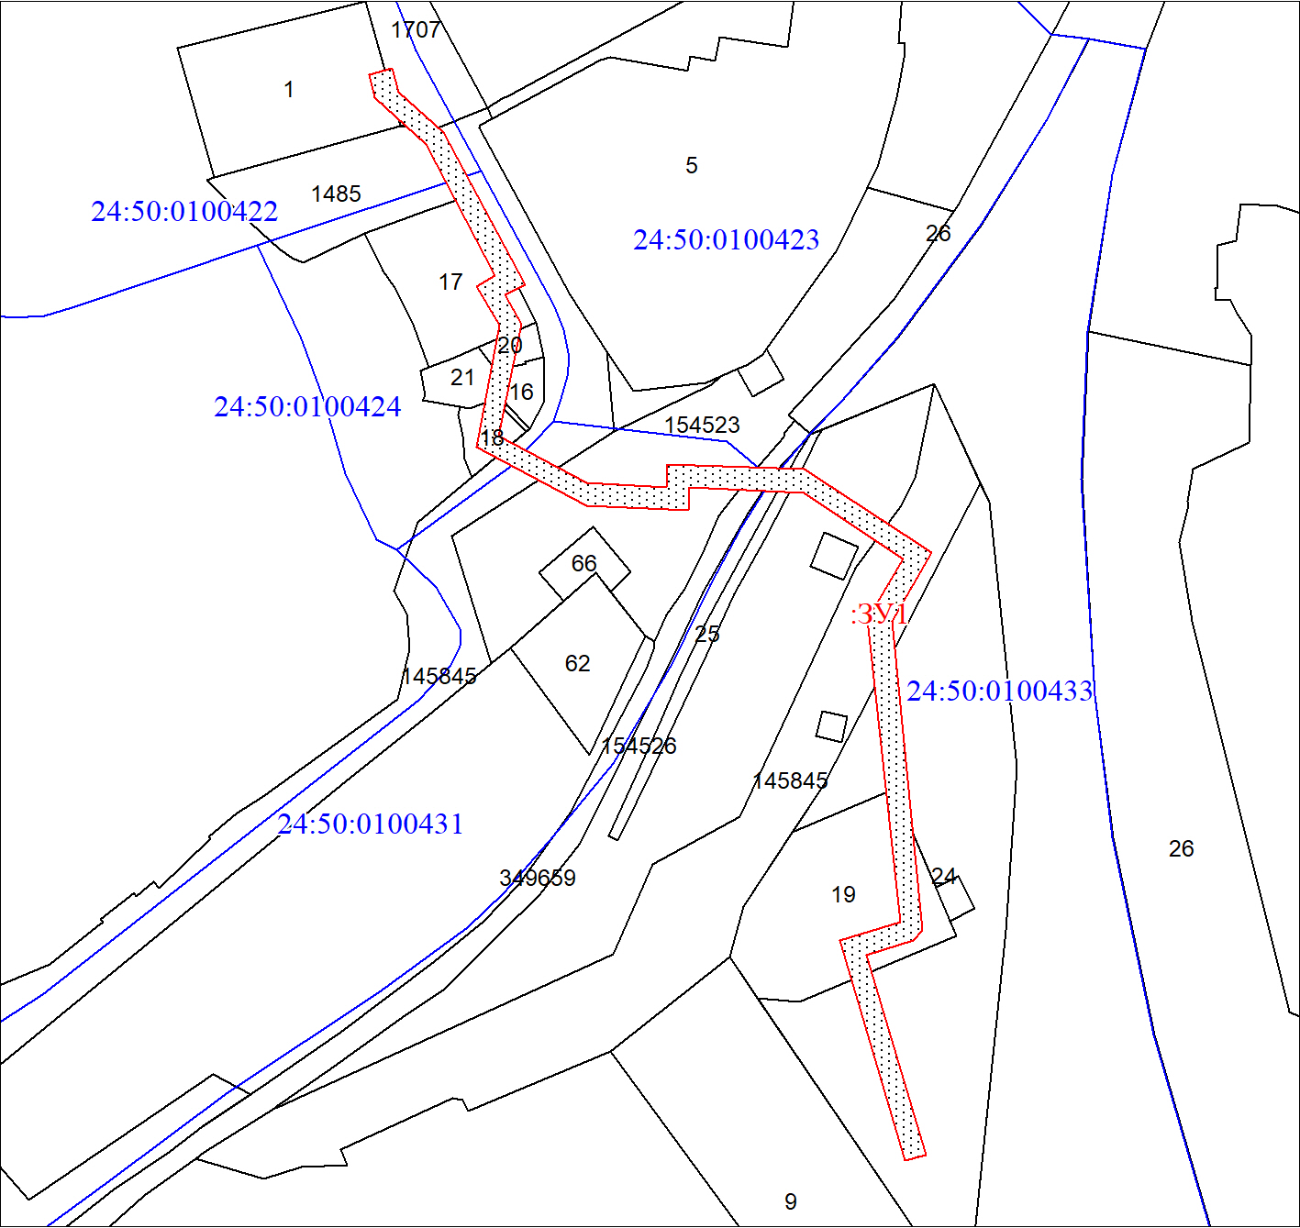
Масштаб 1:2000
Условные обозначения:
 | – испрашиваемая часть земельного участка.

